**RESOLUCION Nº 001**

**9 DE ENERO 2025**

Por medio de la cual se establece el cronograma de actividades académicas del **CENTRO EDUCATIVO RURAL** **MARÍA AUXILIADORA** del municipio de **CUCUTILLA**, para el año escolar 2025, de acuerdo a la Resolución emitida por La Secretaria de Educación Departamental N° 008682 del 23 de octubre de 2024.

El Director, en uso de sus atribuciones legales, en especial las conferidas por el Decreto 1860 de 1994, Ley 715 de 2001 y el Decreto 1850 de 2002. Quedará de la siguiente manera.

ARTICULO PRIMERO: El calendario académico y cronograma de actividades para todos los niveles y de acuerdo a la resolución N°. 006 del 29 de noviembre de 2024.

**PARÁGRAFO 1°. Semanas de labores académicas con estudiantes.** Se deben cumplir durante 40 semanas lectivas o de trabajo escolar, distribuidas en dos periodos semestrales dentro de las siguientes fechas

**SEMESTRE ACADEMICOS**

**Primer I° semestre de 2025**

Desde 20 de enero al 15 de junio de 2025 ( Veinte - 20 semanas)

**Segundo 2° semestre de 2025**

Desde 30 de junio al 23 de noviembre de 2025 (Veinte - 20 semanas)

**PERIODOS ACADÉMICOS**

Primero del 20 de enero al 13 de abril de 2025 (12 semanas)

Segundo del 21 de abril al 15 de junio de 2025 (08 semanas)

Tercero del 30 de junio al 05 de octubre de 2025 (14 semanas)

Cuarto del 13 octubre al 23 de noviembre de 2025 (06 semanas)

**Parágrafo 2°.** Los estudiantes del Centro Educativo Rural María Auxiliadora, tendrán receso de doce -12- semanas calendario durante el año escolar 2025, distribuidos de la siguiente manera:

**SEMANAS DE RECESO**

**Primer I° semestre de 2025**

23 de diciembre del 2024 al 19 de enero de 2025 (4 semanas).

14 de abril al 20 de abril de 2025 (1 semana).

16 de junio al 29 junio de 2025 (2 semanas).

**Segundo 2° semestre de 2025**

06 de octubre al 12 de octubre de 2025 (1 semana).

24 de noviembre al 21 de diciembre de 2025 (4 semanas).

**Parágrafo 3°. Semana de Desarrollo Institucional:** Durante el año 2025 se realizarán 5 semana institucionales.

**SEMANAS DE DESARROLLO INSTITUCIONAL**

07 al 19 de enero de 2025 (2 semanas)

14 de abril al 20 de abril de 2025 (1 Semana Santa)

06 de octubre al 12 de octubre de 2025 (1 semana)

24 de noviembre al 30 de noviembre de 2025 (1 semana).

**Parágrafo 5°. VACACIONES PARA DIRECTIVO DOCENTE Y DOCENTES DEL CERMA.** Las vacaciones de los Directivos docentes y docentes, se disfrutarán en las siguientes fechas:

**VACACIONES PARA DIRECTIVO DOCENTE Y DOCENTES DEL CERMA**

**Primer I° semestre de 2025**

23 de diciembre del 2024 al 05 de enero de 2025 (Dos - 2 semanas).

16 de junio al 29 junio de 2025 (2 semanas).

**Segundo 2° semestre de 2025**

01 de diciembre al 21 de diciembre de 2025 (Tres - 3 semanas).

**ARTICULO SEGUNDO**: **DIA DEL AL EXCELENCIA EDUCATIVA – DIA E – 2025**. De conformidad con el decreto N° 1075 de 26/05/2015, titulo 8, capítulo 3. El Centro Educativo Rural María Auxiliadora del municipio de Cucutilla como establecimiento de carácter oficial desarrollara dentro del calendario escolar del año lectivo 2025, EL DÍA DE LA **EXCELENCIA EDUCATIVA** **“DIA E”,** según la fecha que establezca y oriente el Ministerio de educación –MEN-“ (Artículo 2.3.8.3.5.)

**ARTICULO TERCERO**: Las diferentes fechas son organizadas en común acuerdo con el Consejo Académico.

**ELECCIÓN DEL REPRESENTANTES DE GRADO**

Viernes 24 de enero de 2025

**ELECCIÓN DE PERSONERO Y CONTRALOR ESTUDIANTIL**

Viernes 14 de febrero de 2025

**ELECCION REPRESENTANTE DE DOCENTE**

Jueves 09 de enero de 2025

**CONFORMACIÓN DEL GOBIERNO ESCOLAR**

Miércoles 26 de febrero de 2025

**CONFORMACION DEL COMITÉ DE CONVIVENCIA (directora**)

Miércoles 26 de febrero del 2025 (conformación del Concejo Directivo)

**REUNIONES DEL CONCEJO DIRECTIVO (director**)

Miércoles 26 de febrero del 2025 (conformación del Concejo Directivo)

Jueves 27 de marzo de 2025

Miércoles 4 de junio de 2025

Miércoles 1 de octubre de 2025

Jueves 6 de noviembre de 2025

**RENDICIÓN DE CUENTAS**

Viernes 28 de febrero de 2025

**ESCUELA DE PADRES**

08 de abril de 2025 (Docentes: Oscar, Rosa, Clara, Fredy, Judith, Blanca, Guillermo)

Temáticas:

Martes 09 de septiembre de 2025 (Docentes: Gerson, Eduardo, Neumidie, Delvis, Soel, Cruz, Ana Ilce )

Temáticas: _

**CELEBRACIÓN DE FECHAS ESPECIALES**

DIA DE LA MUJER: viernes 7 de marzo de 2025

DIA DEL HOMBRE: Miércoles 19 de marzo de 2025

DIA DE MARIA AUXILIADORA: viernes 23 de mayo de 2025

DIA DEL MAESTRO: jueves 15 mayo de 2025

DIA DEL ESTUDIANTE: viernes 6 de junio de 2025

Día CERMA: 4 de diciembre de 2025 - 14-15 de septiembre de 2025

Día del emprendimiento: jueves 12 de junio

**IZADAS DE BANDERA**

PRIMARIA Y SECUNDARIA

|  |  |  |
| --- | --- | --- |
| **GRADO** | **FECHA** | **TEMA** |
| **Primaria y docentes de idiomas** | Abril / 23 / 2025 | Día del idioma, manual de convivencia |
| Docente sociales y Fredy, Gerson, Delvis | Julio 18 | Día de la independencia, gobierno escolar |
| **TODOS al inicio de jornada** | Agosto 07 | Batalla de Boyacá solo actos protocolarios |
| Responsables todos los docentes de las diferentes sedes | Noviembre 11 | Independencia de Cartagena, día de la raza, entrega de simbolos |

**SEMANA DE EVALUACIONES BIMESTRALES**

Del 7 al 11 de abril de 2025

Del 9 al 13 de junio de 2025

Del 29 de septiembre al 3 de octubre de 2025

Del 10 al 14 de noviembre de 2025

Del 17 al 21 de noviembre de 2025 (Nivelación)

**INAUGURACIÓN DE LOS JUEGOS INTRAMURALES**

Martes 25 de marzo de 2025

**MICROCENTROS**

Jueves 27 de febrero de 2025 (eccehomo) tema: fortalecimiento de la media y ICFES (análisis resultados y preguntas tipo icfes)

Jueves 28 de agosto de 2025 (sede despensa) tema: “aprender a vivir juntos es tarea de todos” organizar semana convivencia

**DIA DE LEXCELENCIA – E-**

Según la fecha que establezca y oriente el Ministerio de educación –MEN-“ (Artículo 2.3.8.3.5.)

**SEMANA DE LA CONVIVENCIA – EMPRENDIMIENTO**

Lunes 01 de septiembre al 5 de septiembre de 2024

**REUNIONES DEL CONSEJO ACADÉMICO Y COMITÉ EVALUACIÓN**

Miércoles 9 - jueves 10 de abril de 2025 (secundaria tarde, primaria tarde)

Miércoles 11 - jueves 12 de junio de 2025 (primaria tarde, secundaria tarde).

Martes 7 de octubre de 2025 (secundaria, primaria unificada).

Miércoles 12 – jueves 13 de noviembre de 2025 (primaria tarde, secundaria tarde).

**ENTREGA DE INFORMES ACADÉMICOS**

Jueves 24 de abril de 2025 (primer periodo) secundaria

Jueves 3 de julio de 2025 (segundo periodo) secundaria

Jueves 16 de octubre de 2025(tercer periodo) secundaria

Lunes 24 de noviembre de 2025 (clausura)

Miércoles 26 de noviembre de 2025 graduación.

**REUNION DE PADRES DE FAMILIA**

Jueves 30 de enero inicio año escolar

Jueves 24 de abril de 2025 (primer periodo) secundaria

Jueves 3 de julio de 2025 (segundo periodo) secundaria

Jueves 16 de octubre de 2025(tercer periodo) secundaria

Lunes 24 de noviembre de 2025 (clausura)

**CONVIVENCIAS**

Por solicitud expresa del interesado

**PROYECTOS TRANSVERSALES**

**Socialización de los proyectos transversales:**

Martes 14de enero de 2025 docentes

5 talleres por Proyecto durante el año lectivo – los lideres comparten las temáticas a las diferentes sedes.

Se trabajarán todas las semanas rotando el día cada semana

Jueves 29de enero de 2025 padres de familia -

**PRAE:**

- Campaña de manejo de residuos sólidos: 3 febrero enero (continua)

- Campaña de donación de plantas: 07 al 10 de abril de 2025

- Adecuación de las huertas caseras: 1 de marzo de 2025

**Estilos de vida saludable**:

* Jornada de integración deportiva y juegos tradicionales:
* Jornadas biosaludables por periodo.

**Prevención de Riesgos:**

* Señalización de zonas de riesgo y de bioseguridad en la sede principal: I periodo de clases
* Señalización de la zona escolar de todas las sedes del CERMA.

**Educación en DDHH:**

Motivación, inscripción y campaña para elección de personero y contralor: lunes 27 enero al 14 de febrero de 2025

**ARTICULO SEGUNDO:** La presente resolución rige a partir de la fecha de su publicación.

Dada en el corregimiento de **SAN JOSÉ DE LA MONTAÑA** del municipio de **CUCUTILLA, NORTE DE SANTANDER**, a los **_____9_________** ( NUEVE ) días del mes de **enero** de 2025.

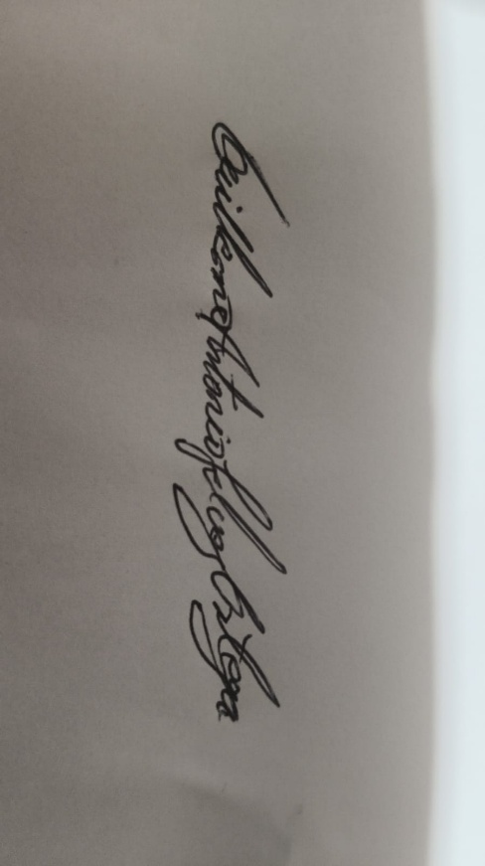

**ESP. GUILLERMO ANTONIO GELVEZ ORTEGA**

**Director**

**CENTRO EDUCATIVO RURAL MARIA AUXILIADORA**

**PLANILLA DE ENTREGA DE**

**CALENDARIO ESCOLAR – CRONOGRAMA ACTIVIDADES 2025**

|  |  |  |  |  |
| --- | --- | --- | --- | --- |
| **ITEM** | **NOMBRES Y APELLIDOS** | **DOCUMENTO** | **SEDE** | **FIRMA** |
| **1** | **MENDOZA ORTEGA LUIS EDUARDO** |  |  |  |
| **2** | **ROSA ISABEL RUBIO LIZCANO** |  |  |  |
| **3** |  |  |  |  |
| **4** | **SOEL QUINTERO JACOME** |  |  |  |
| **5** | **DELVIS BBIANA ROJAS** |  |  |  |
| **6** | **GLORIA JUDITH BARRERA LOPEZ** |  |  |  |
| **7** | **BLANCA MERY GELVES ORTEGA** |  |  |  |
| **8** | **FREDY ARIAS ACEVEDO** |  |  |  |
| **9** | **ANA ILCE VILLAMIZAR CARRILL** |  |  |  |
| **10** | **OSCAR TORRES TORRES** |  |  |  |
| **11** | **CLARA ELISA VILLAMIZAR MERCHAN** |  |  |  |
| **12** | **CRUZDELINA CONTRERAS PEREZ** |  |  |  |
| **13** | **EDDY NEUMIDIE LIZCANO PEREZ** |  |  |  |
| **14** | **GERSON ALBERTO CHACON** |  |  |  |



**ESP. GUILLERMO ANTONIO GELVEZ ORTEGA**

**Director**